Категория: **Създай**

Тема: **Създаване на покана за събитие**

**Изтегляне и оформяне на покана за събитие в интернет**

Тук можете да изтеглите шаблона на поканата, след което ще можете да пристъпите към оформяне на избраната покана чрез офис пакета на вашата операционна система- Windows..

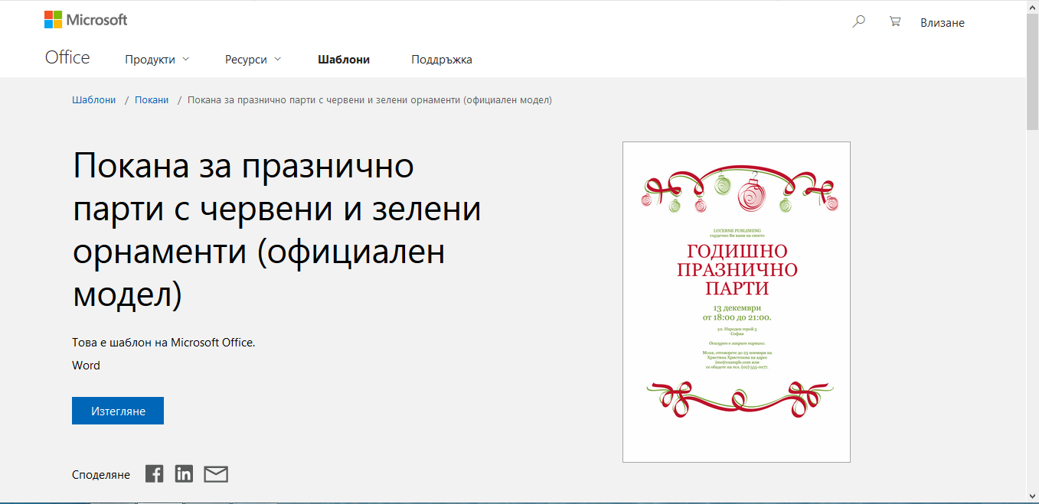



Сега започва вашата работа по оформяне на съдържанието на поканата.

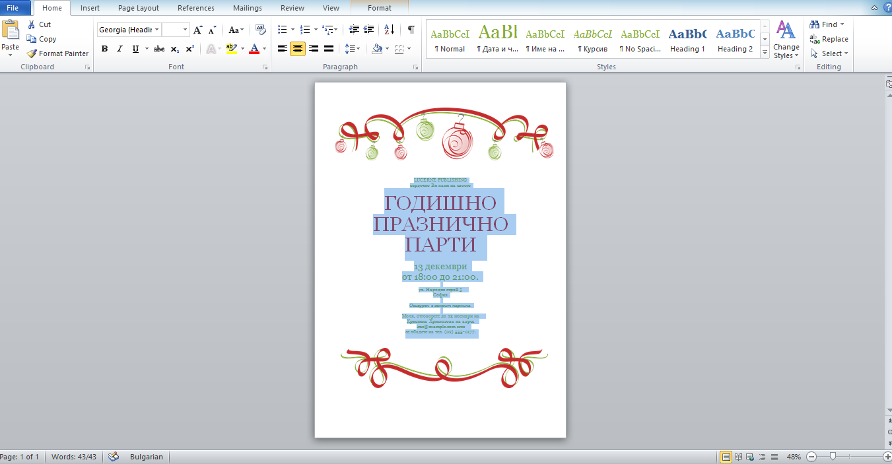



Като използвате клавиатурата, ще изпишете точното време и място на вашето събитие. Можете да промените вида, стила, големината или цвета на шрифта според предпочитанията ви.

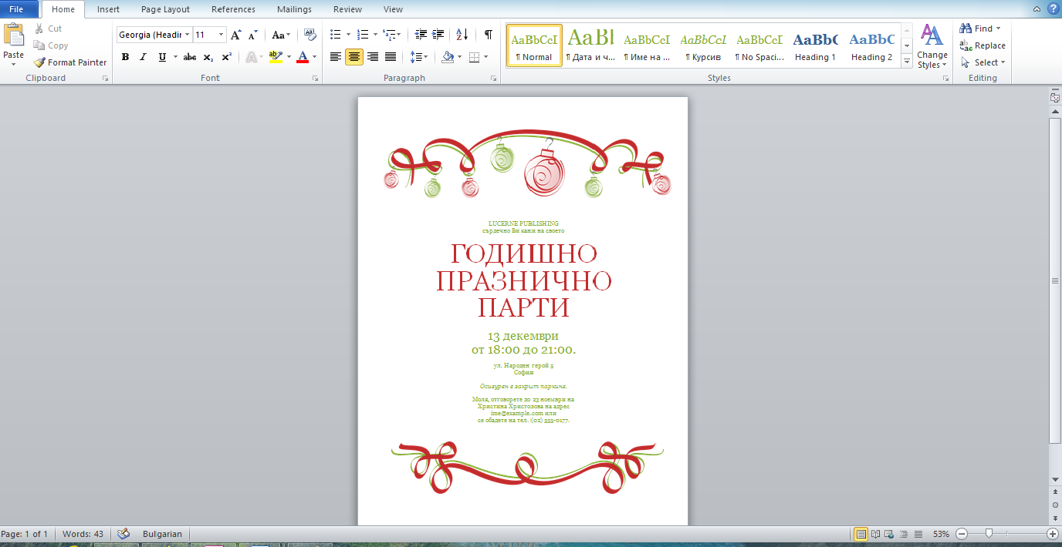



Вече имате създадена покана!!!

Сега можете да разпечатите или да изпратите на имейл на вашите приятели.



      
      
      
      